第五单元演练

一、填一填。
1.一张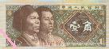可以换成( )枚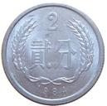。
2.一张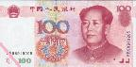可以换成( )张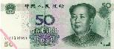,也可以换成( )张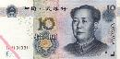,还可以换成( )张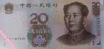。
3.一张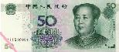可以换成( )张和( )张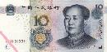,也可以换( )张和( )张。
二、数一数。

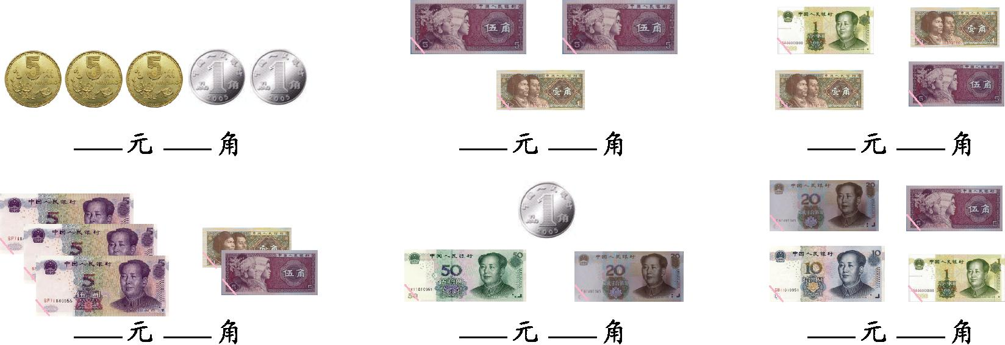
三、在括号里填上合适的数。
20分=( )角 1元=( )角 7角=( )分

60角=( )元 5角4分=( )分 3元6角=( )角
四、在里填上“>”“<”或“=”。
50元50角 42分4元1角 1元100分
6角62分 3元40角 7分7角

[来源:学_科_网]

五、将下面物品的价格从小到大排一排。
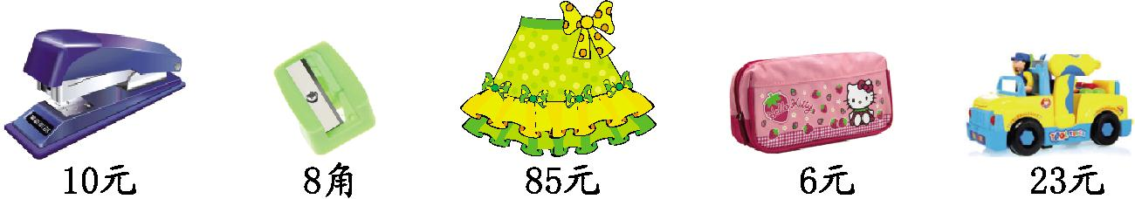

六、买下面的玩具应该怎样付钱?写出其中一种付钱方法,在对应的人民币下面写上数字表示所用的张数。[来源:Z,xx,k.Com]
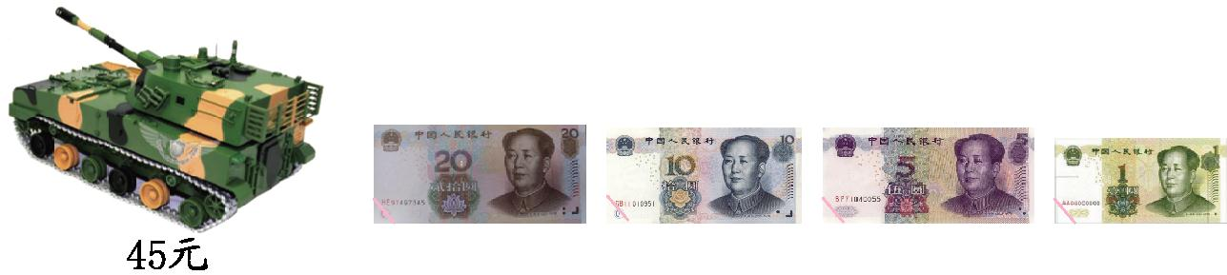

七、解决问题。[来源:学#科#网Z#X#X#K]
1.小勇买了一个8元的文具盒,付出10元,应该找回多少元?

2.
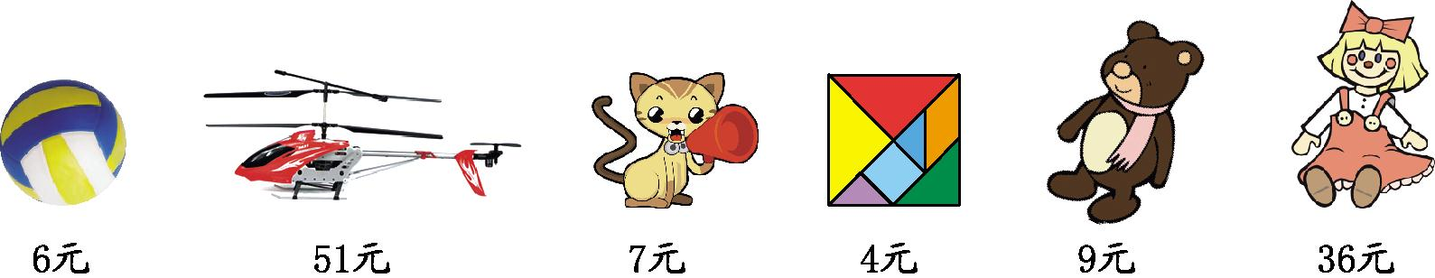

(1)买一只玩具小熊和一副七巧板,一共要多少元?
[来源:学科网ZXXK]

(2)布娃娃比皮球贵多少元?

(3)小军买了一只玩具猫,营业员找回3元,他付了多少元?

(4)买一架玩具直升机和一只玩具猫,大约要带几十元?

(5)小刚带的钱正好可以买一架玩具直升机,小刚带的钱最多有几张10元的?

[来源:学§科§网Z§X§X§K]

第五单元答案
一、1.5 2.2 10 5 3.2 1 1 3
二、1 7 1 1 1 7 15 6 70 1 31 5
三、2 10 70 6 54 36
四、> < = < < <
五、8角<6元<10元<23元<85元
六、答案不唯一,如:2张20元和1张5元。
七、1.10-8=2(元)
2.(1)4+9=13(元)
(2)36-6=30(元)
(3)7+3=10(元)
(4)51+7=58(元) 大约要带60元。
(5)最多有5张10元的。

